Periodendauer eines ungedämpften Federpendels
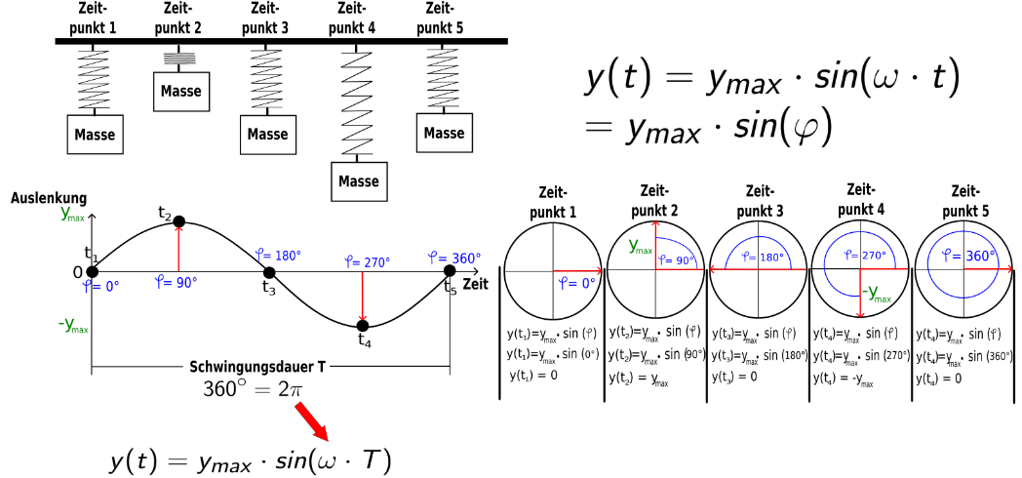
Eine Masse befindet sich an einer beweglichen Feder und schwingt abwechselnd nach oben und nach unten. Diese Bewegung ist unten links in der Abbildung (Zeit-Auslenkung-Diagramm) zu sehen. Wie bereits kennengelernt kann man bei einem geeigneten Koordinatensystem und den Anfangsbedingungen y (0) = 0 und v (0) = 0 die Bewegung eines Federpendels durch die allgemeine Zeit-Ort-Funktion

y(t) = y_{max} ∙ sin (ω ∙ t) (Formel 1)
oder
y(t) = y_{max} ∙ sin (ϕ)
beschreiben. Nach je 360° bzw. 2π ist das Federpendel einmal vollständig hin und her geschwungen. Deshalb wiederholen sich die Werte für y(t) alle 360° bzw. 2π.
Winkel ϕ in Grad | 0° | 90° | 180° | 270° | 360° | 450° | 540° | 630° | 720°
Winkel ϕ im Bogenmaß | 0 | $$\frac{π}{2}$$ | π | $$\frac{3π}{2}$$ | 2π | $$\frac{5π}{2}$$ | 3π | $$\frac{7π}{2}$$ | 4π
y (t) | 0 | y_{max} | 0 | -y_{max} | 0 | y_{max} | 0 | -y_{max} | 0
Die Schwingungsdauer einer vollständigen Schwingung wird mit dem Buchstaben T gekennzeichnet. Aus der Formel 1 wird für diesen Fall
y(t) = y_{max} ∙ sin (ω ∙ T) (Formel 2)
Die Winkelgeschwindigkeit ω ist gegeben durch
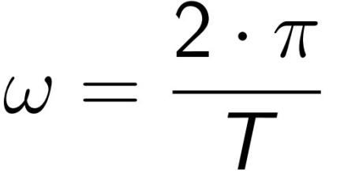
Stellt man diese Gleichung nach T um ergibt sich
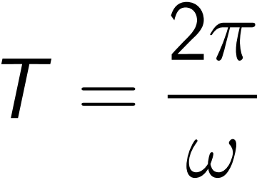
Setzt man nun für ω wie im Zeit-Weg-Gesetz für das Federpendel
y(t) = y_{max} ∙ sin ($\sqrt{\frac{D}{m}}$ ∙ t)
den Ausdruck $\sqrt{\frac{D}{m}}$, ergibt sich für die Periodendauer T
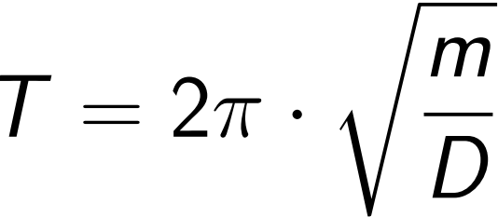
Die Schwingungsdauer T ist abhängig von der angehängten Masse m und der Federkonstante D.

